МГТУ им. Н.Э. Баумана

Отчёт по лабораторной работе №4  
по курсу «Электроника»

Тема: Операционные усилители.

Вариант 65.

Руководитель  
Белодедов М. В.

Студент группы ИУ5-44Б  
Магомедов Г.

2024 г.

Полученный вариант: ОУ марки LTC1051, Eпит= ±8В, коэффициент усиления *K =* 12.

Осуществим коррекцию нуля операционного усилителя. Для этого последовательно к каждому из входов будем подключать источник постоянного напряжения Uкор. Изменяя его величину, добьёмся обращения в ноль выходного напряжения операционного усилителя.

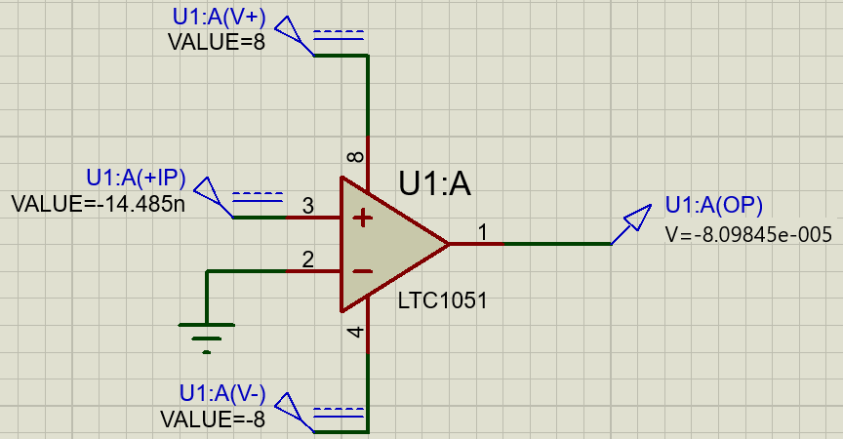

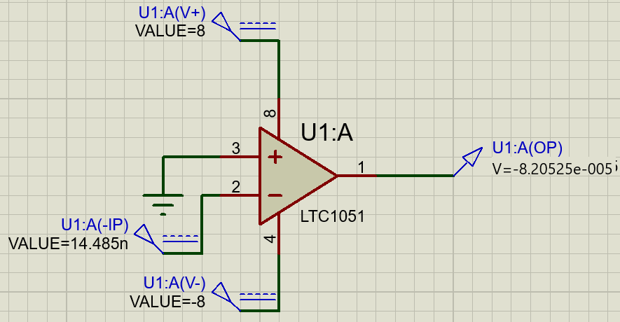

Таким образом:

Uсм1 = –14,485 нВ

Uсм2 = 14,485 нВ

Измерим передаточную характеристику неинвертирующего входа ОУ:

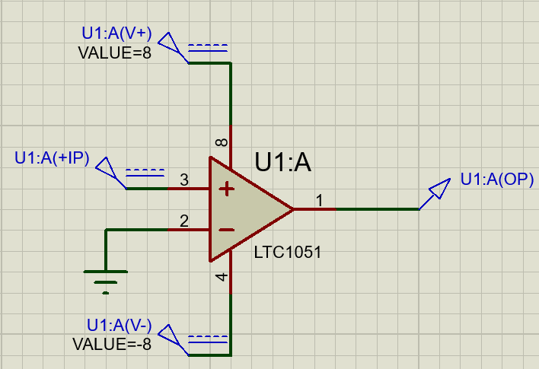

|  |  |
| --- | --- |
| Uвх, В | Uвых, В |
| -8 | -7,99066 |
| -6,4 | -7,99066 |
| -4,64 | -7,99066 |
| -2,88 | -7,99066 |
| -1,12 | -7,99066 |
| -0,48 | -7,99066 |
| -0,32 | -7,99005 |
| -0,16 | -7,97667 |
| 6,33E-15 | 1,44851 |
| 0,16 | 7,98296 |
| 0,32 | 7,99124 |
| 2,08 | 7,99066 |
| 3,84 | 7,99066 |
| 5,6 | 7,99066 |
| 7,36 | 7,99066 |
| 7,84 | 7,99066 |

|  |  |
| --- | --- |
| Uвх, В | Uвых, В |
| -1,10E-07 | -7,528610 |
| -1,06E-07 | -7,519330 |
| -1,02E-07 | -7,506190 |
| -1,00E-07 | -7,496990 |
| -9,80E-08 | -7,484630 |
| -9,60E-08 | -7,466450 |
| -9,40E-08 | -7,438070 |
| -9,20E-08 | -7,394980 |
| -9,00E-08 | -7,339990 |
| -8,80E-08 | -7,272360 |
| -8,60E-08 | -7,150460 |
| -8,40E-08 | -6,952130 |
| -6,20E-08 | -4,751890 |
| -4,00E-08 | -2,551750 |
| -1,80E-08 | -0,351604 |
| 4,00E-09 | 1,84854 |
| 2,60E-08 | 4,04868 |
| 4,80E-08 | 6,24882 |
| 5,60E-08 | 7,0488 |
| 5,80E-08 | 7,22429 |
| 6,00E-08 | 7,30693 |
| 6,20E-08 | 7,36771 |
| 6,40E-08 | 7,4186 |
| 6,60E-08 | 7,45346 |
| 6,80E-08 | 7,47616 |

Получаем, Uсм1 = 14 нВ, что совпадает с определенным ранее напряжением смещения, а Uнас+ = 7,99066 В.

По линейной части передаточной характеристики определим коэффициент усиления ОУ:

$$K=\frac{ΔU_{вых}}{ΔU_{вх}}=\frac{4,04868 В-1,84854 В}{26 нВ-4 нВ}≈100006364$$

Измерим передаточную характеристику инвертирующего входа ОУ:

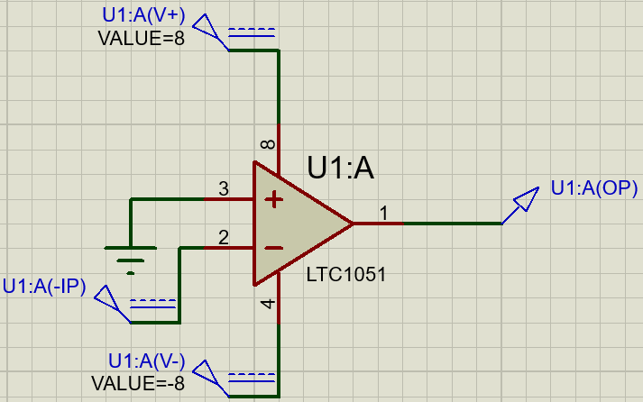

|  |  |
| --- | --- |
| Uвх, В | Uвых, В |
| -8 | 7,99066 |
| -6,4 | 7,99066 |
| -4,64 | 7,99066 |
| -2,88 | 7,99066 |
| -1,12 | 7,99066 |
| -0,48 | 7,99066 |
| -0,32 | 7,99005 |
| -0,16 | 7,97667 |
| 6,33E-15 | 1,44851 |
| 0,16 | -7,97864 |
| 0,32 | -7,99217 |
| 0,64 | -7,99076 |
| 2,4 | -7,99066 |
| 4,16 | -7,99066 |
| 5,92 | -7,99066 |
| 7,68 | -7,99066 |
| 7,84 | -7,99066 |

|  |  |
| --- | --- |
| Uвх, В | Uвых, В |
| -9,00E-08 | 7,54277 |
| -8,60E-08 | 7,53726 |
| -8,20E-08 | 7,53051 |
| -7,80E-08 | 7,52185 |
| -7,40E-08 | 7,50988 |
| -7,20E-08 | 7,50176 |
| -7,00E-08 | 7,49113 |
| -6,80E-08 | 7,47613 |
| -6,60E-08 | 7,45349 |
| -6,40E-08 | 7,41774 |
| -6,20E-08 | 7,36759 |
| -6,00E-08 | 7,30692 |
| -5,80E-08 | 7,22425 |
| -5,60E-08 | 7,04882 |
| -3,40E-08 | 4,84873 |
| -1,20E-08 | 2,64859 |
| 1,00E-08 | 0,448448 |
| 3,20E-08 | -1,75169 |
| 5,40E-08 | -3,95184 |
| 7,60E-08 | -6,15198 |
| 8,40E-08 | -6,95203 |
| 8,60E-08 | -7,15046 |
| 8,80E-08 | -7,27225 |
| 9,00E-08 | -7,33955 |
| 9,20E-08 | -7,39513 |
| 9,40E-08 | -7,4381 |
| 9,60E-08 | -7,46642 |
| 9,80E-08 | -7,48452 |
| 1,00E-07 | -7,49693 |
| 1,02E-07 | -7,50631 |
| 1,06E-07 | -7,51935 |
| 1,08E-07 | -7,52433 |

Получаем, Uсм2 = нВ, что совпадает с определенным ранее напряжением смещения, а Uнас- = 7,99066 В.

По линейной части передаточной характеристики определим коэффициент усиления ОУ:

$$K=\frac{ΔU_{вых}}{ΔU_{вх}}=\frac{4,84873 В-2,64859 В}{-12 В+34 В}≈100006364$$

Измерим АЧХ ОУ для неинвертирующего входа:

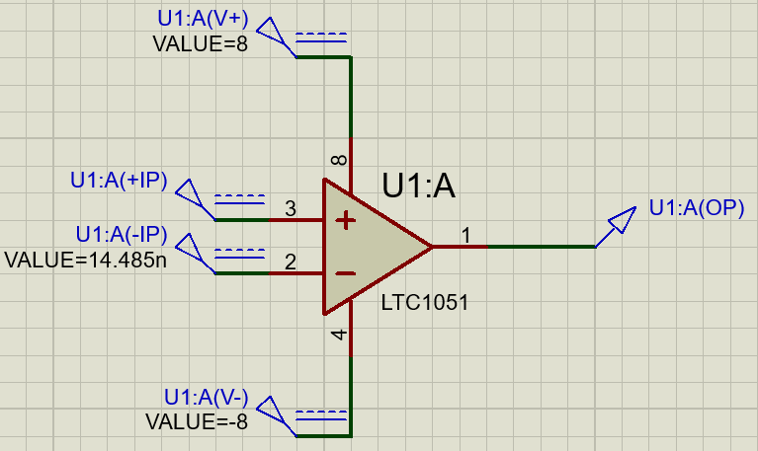

Таким образом, $K={10}^{\left(160∕20\right)}≈10000000$, что совпадает со значением коэффициента усиления, определенным при помощи передаточной характеристики

Частота единичного усиления (АЧХ = 0 дБ): $f=1,95 МГц$

Соберём неинвертирующий усилитель на ОУ.

По заданию $K=12$

$$K=1+\frac{R_{1}}{R_{2}}$$

$$R_{1}=11 кОм$$

$$R_{2}=1 кОм$$

Схема разработанного усилителя:

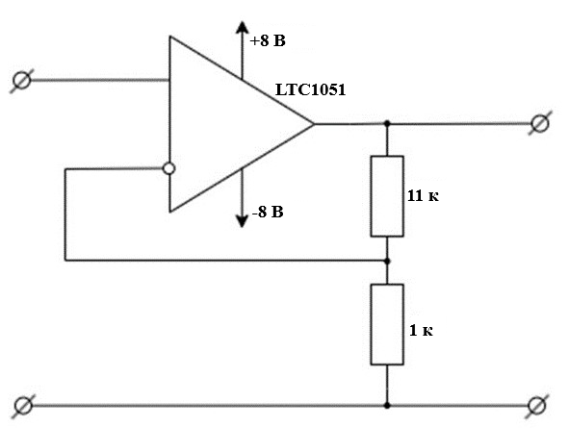

Схема в Proteus 8 Professional:

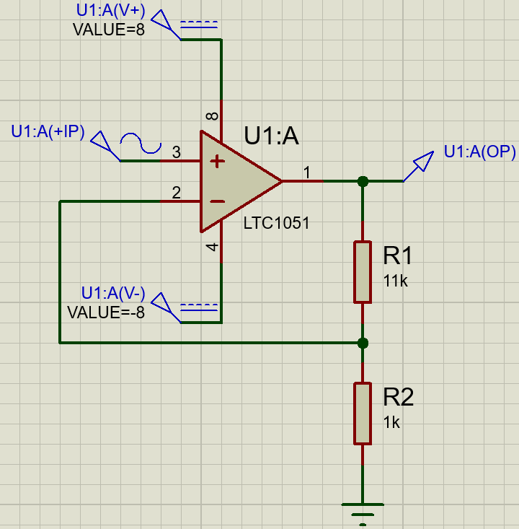

Измерим АЧХ собранного усилителя:

$$K= {10}^{21,5836/20}≈11,9999$$

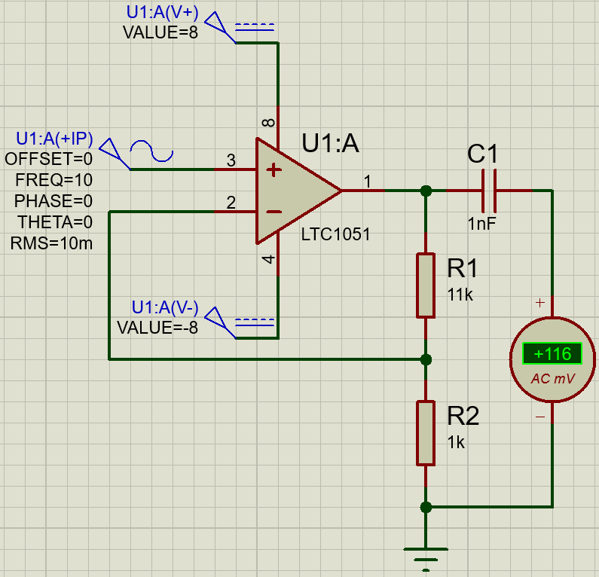

$$K=\frac{116 мВ}{10 мВ}=11,6$$

Измерим входное сопротивление усилителя:

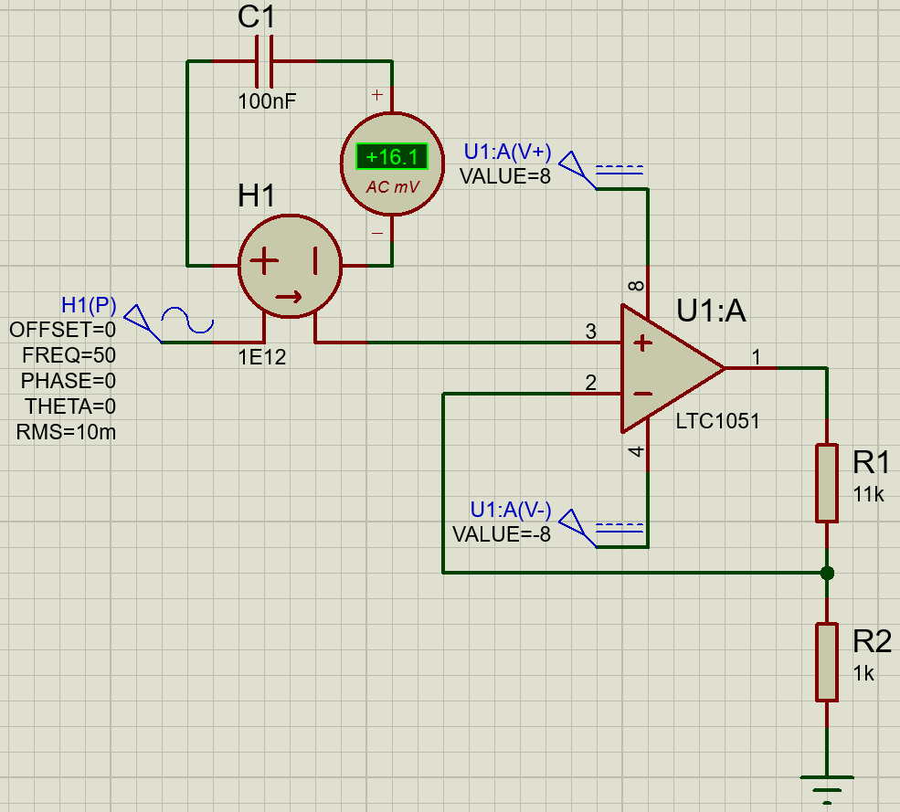

|  |  |  |  |  |
| --- | --- | --- | --- | --- |
| f, Гц | C, нФ | Uвх, мВ | Iвх, фА | Rвх, ГОм |
| 0,01 | 100000 | 10 | 28,1 | 356 |
| 50 | 100 | 10 | 16,1 | 621 |
| 150000 | 0,01 | 10 | 29100000 | 0,34 |

Измерим выходное сопротивление усилителя:

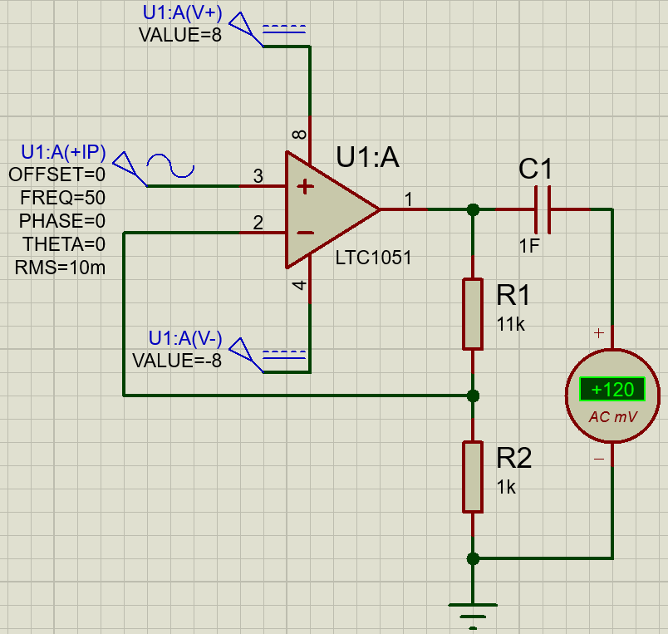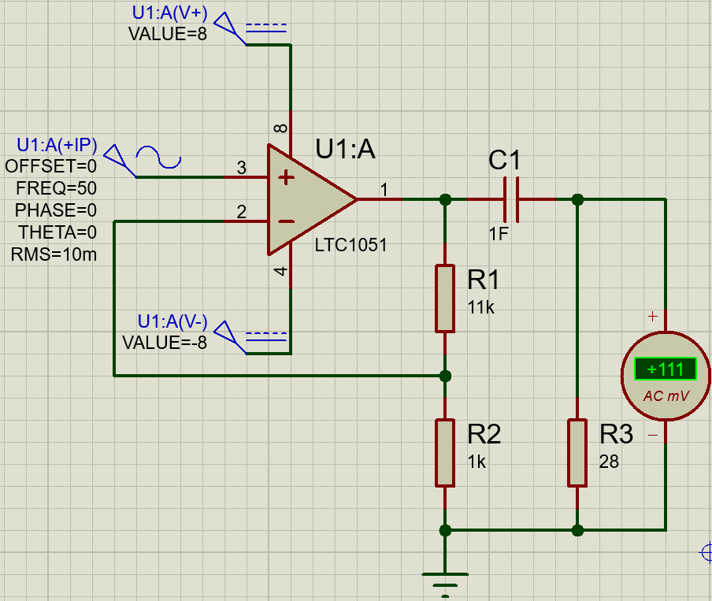

|  |  |  |  |  |  |
| --- | --- | --- | --- | --- | --- |
| f, Гц | U∞, мВ | UR, мВ | R, Ом | I, мА | Rвых, Ом |
| 0,01 | 170 | 154 | 150 | 1,02 | 15,7 |
| 50 | 120 | 111 | 28 | 3,9 | 2,3 |
| 150000 | 99,9 | 91,7 | 25 | 3,7 | 2,2 |